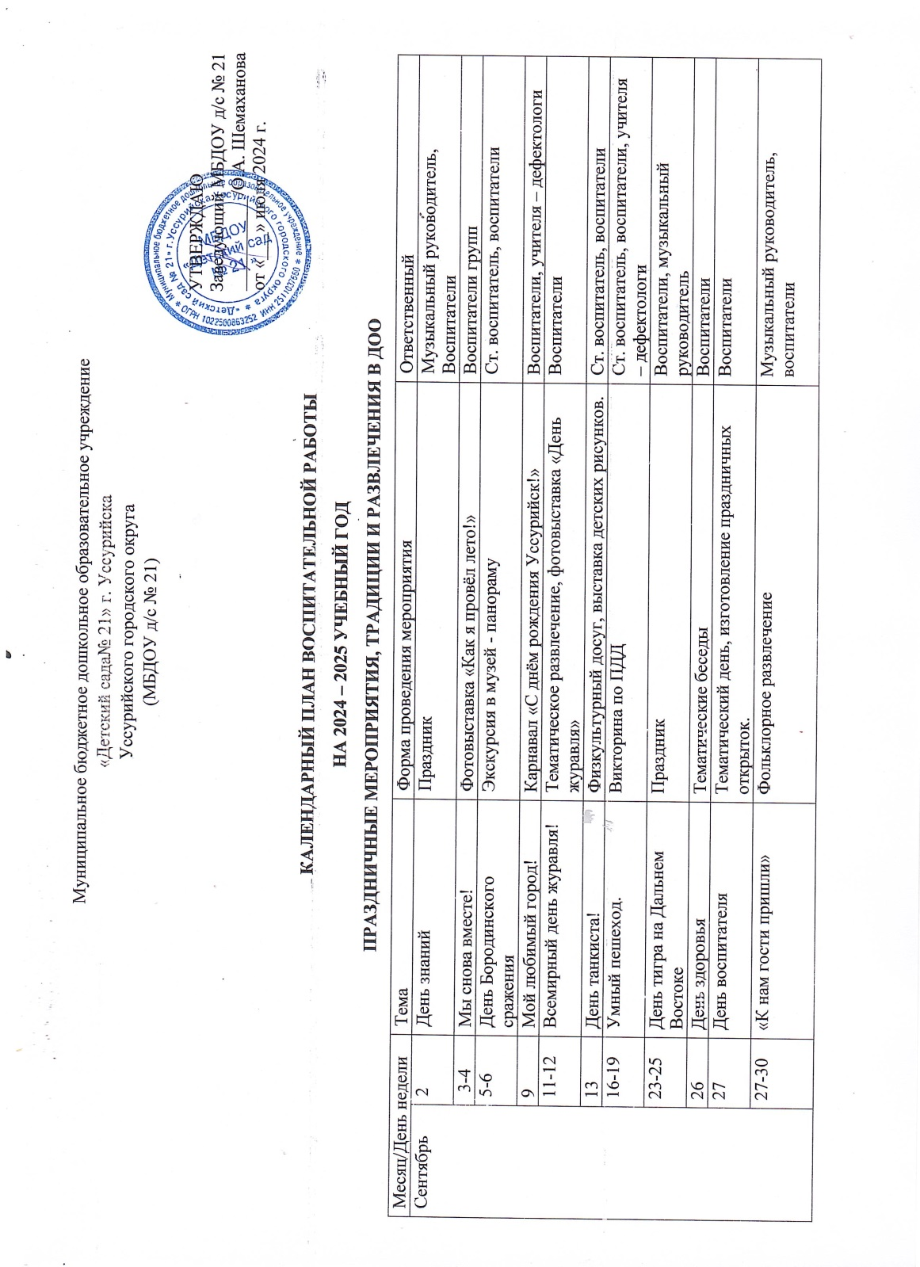

|  |  |  |  |  |
| --- | --- | --- | --- | --- |
| Октябрь | 1 | Международный день пожилых людей | Развлечение, фотовыставка «Мои дедушка и бабушка» | Воспитатели, учителя – дефектологи |
| 4 | День учителя | Тематические беседы | Воспитатели |
| 9 | День почты | Тематические беседы | Воспитатели |
| 14 | День рождения Винни - пуха | Театрализованное представление | Муз. руководитель, воспитатели |
| 16 | День отца в России | Тематическое развлечение | Воспитатели |
| 21 | ПДД | Спортивное развлечение | Воспитатели |
| 22-25 | «Осень в гости к нам пришла!» | Праздник | Воспитатели, музыкальный руководитель |
| 28 | «День бабушек и дедушек» | Выставка открыток, лепбуков «Моя любимая бабушка и дедушка» | Воспитатели |
| 29-30 | День анимации | Фотовыставка «Мой любимый мультик!» | Воспитатели |
| Ноябрь | 1-5 | День народного единства | Тематические мероприятия | Воспитатели |
| 11 | День сотрудника внутренних дел РФ | Тематические беседы | Воспитатели |
| 13 | Синичкин день | Тематическая ОД | Воспитатели |
| 15-18 | Рождение Деда Мороза | Выставка рисунков | Воспитатели |
| 19-22 | Праздник мам | Утренники | Муз. руководитель, воспитатели |
| 28-29 | День государственного герба РФ | Спортивный досуг | Воспитатели, учителя - логопеды |
| Декабрь | 2 | День Неизвестного солдата | Тематические мероприятия | Воспитатели |
| 6 | День художника | Поход в виртуальную картинную галерею | Воспитатели |
| 12 | День конституции | Тематическое развлечение | Муз. руководитель, воспитатели |
| 16 | Праздник чая | Тематическое развлечение | Воспитатели |
| 24-28 | Новогодний карнавал | Утренники |  |
| Январь | 9-13 | Колядки | Праздник | Муз. руководитель, воспитатели |
| 17 | День детских изобретений | Развлечения | Воспитатели |
| 20 | День пингвина | Тематические мероприятия | Муз. руководитель, воспитатели |
| 24 | День эскимо | Тематическая ОД | Воспитатели |
| 27 | День снятия Ленинградской блокады | Спортивный досуг, тематические беседы | Воспитатели |
| Февраль | 7 | День балета | Тематическое развлечение | Муз. руководитель, воспитатели |
| 10 | День российской науки | Беседы | Воспитатели |
| 19 | Всемирный день китов | Выставка рисунков | Воспитатели |
| 18-21  24-28 | 23 Февраля  Широкая масленица! | Утренники  Тематические развлечения | Муз. руководитель, воспитатели  Ст. воспитатель, муз. руководитель, воспитатели |
| Март | 3 | День кошек в России | Викторина | Ст. воспитатель, воспитатели |
| 4-7 | Милая мама моя! | Утренники | Ст. воспитатель, муз. руководитель, воспитатели групп |
| 15 | День добрых дел! | Тематические развлечения | Воспитатели, учителя - дефектологи |
| 18 | 10 лет со дня воссоединения Крыма с Россией | Тематические мероприятия | Воспитатели |
| 24-28 | «Книжкины именины», (80 – летний юбилей) | Литературная гостиная | Воспитатели, учителя - дефектологи |
| 27 | День театра | Театрализованное представление | Муз. руководитель, воспитатели, учителя - дефектологи |
| Апрель | 1 | Международный день птиц | Тематические мероприятия, выставка поделок | Воспитатели |
| 10-11 | День космонавтики | Развлечения «Космическое путешествие» | Воспитатель, муз. руководитель |
| 22 | День Земли | Выставка экологических плакатов «Берегите нашу планету!» | Воспитатели |
| 26 | Всемирный день труда | Беседы | Воспитатели |
| 30 | День пожарной охраны в России | Спортивное развлечение | Ст. воспитатель, воспитатели, учителя - дефектологи |
| Май | 6-8 | День победы! | Праздничные мероприятия | Ст. воспитатель, муз. руководитель, воспитатели |
| 12-16 | День рождение музеев | Оформление мини – музеев «Дары моего края!» | Воспитатели |
| 23 | День черепахи | Выставка рисунков | Воспитатели групп |
| 26 | День славянской письменности и культуры | Тематические беседы | Воспитатели групп |
| 28 | День пограничника | Спортивное развлечение | Муз. руководитель, воспитатели |